青岛市人力资源和社会保障局文件

青人社办字 〔2016〕 81号

关于长期医疗护理保险医疗护理服务
实行标准化管理的通知

各区、市社会保险经办机构，各护理服务机构，各有关单位：
为了进一步推进我市长期医疗护理保险工作，切实维护失能患者的医疗护理权益，根据《青岛市社会医疗保险办法》（青岛市人民政府令第235号）、《青岛市长期医疗护理保险管理办法》（青人社发〔2014〕23号）等规定，决定对长期医疗护理保险医疗护理服务实行标准化管理。现就有关问题通知如下：
- 管理目标
通过对医疗护理服务全市统一实行标准化、规范化、精细化管理，促使护理服务机构为失能患者提供的医疗护理服务有目标、有计划、有执行、有评价、有监督，确保失能患者获得的医疗护理服务到位、有序、规范、标准，切实保障失能患者的医疗护理服务需求，提升护理保险基金支出效能。
- 管理内容
（一）建立护理服务综合评估制度
护理服务机构应建立护理服务综合评估制度，对收治的失能患者进行综合评估。综合评估内容包括基本情况评估（如性别、年龄、过敏史、家族史等）、生活状况评估（如饮食、睡眠、排便、排尿等）、生命体征评估（如体温、脉搏、呼吸、血压等）、心理社会评估（如情绪、思维等）、跌倒风险评估（如自理能力、肢体活动、跌倒史等）、体格检查（如皮肤粘膜、呼吸系统、生殖系统等）、置管与治疗情况（如胃管、尿管、造瘘管等）等七个方面，评估人员同时填写《护理服务对象综合评估表》（附件1）。通过综合评估，明确失能患者主要的健康问题和医疗护理服务需求。综合评估结果作为护理服务机构为失能患者制定个性化护理服务计划的重要依据。
（二）制定个性化的护理服务计划
护理服务机构应根据护理服务综合评估结果，为失能患者制定个性化的护理服务计划。护理服务计划应包括患者需要护理的主要问题、采取的具体护理措施、家护巡护护理服务时间频次、预期的护理目标等等。护理服务计划可由医、护人员制定，也可由医生、护士、护理人员、营养师等组成的团队制定,同时填写《护理服务计划与评价表》（附件2）。护理服务机构要严格按照制定的个性化护理服务计划为失能患者提供医疗护理服务。
（三）适时评价护理服务计划
护理服务机构要严格执行护理服务计划，不断规范护理服务行为，认真记录患者生命体征、给药护理、口腔护理、皮肤护理、排痰护理、管道护理等具体护理内容及过程，填写《护理记录单》（附件3）；严格执行药品、医用耗材发放患者及家属签字制度，填写《药品、医用耗材发放记录单》（附件4）。护理服务计划执行人员在执行过程中发现的问题应及时反馈给计划制定者或制定团队。护理服务机构应对护理服务计划执行情况适时进行评价，根据评价结果及时进行修订完善，不断调整优化护理服务内容，同时填写《护理服务计划与评价表》。评价时间最长不得超过三个月。
（四）实施多层次患者满意度评价
护理服务机构应建立患者满意度评价制度，每季度结算时对医护人员为患者提供的医疗护理服务进行患者满意度评价，并将患者满意度评价结果与医护人员考核挂钩。对满意度评价过程中发现的问题及时进行整改完善；社会保险经办机构对护理服务机构提供的医疗护理服务情况进行患者满意度抽查，每年至少随机抽查2000名患者或者家属，患者满意度评价结果同时纳入护理服务机构考核范围。患者满意度评价采取问卷调查、电话随访、入户探访、投诉举报等不同形式。
（五）标准化管理制度统一上墙公布
护理服务机构应将失能患者的综合评估结果、主要健康问题、主要的医疗护理问题、具体的护理服务计划、具体的护理服务频次时间、护理服务效果等内容告知患者或家属，并实行签字制度。应将护理服务综合评估制度、制定个性化护理服务计划制度、护理效果评价制度以及患者满意度评价制度等标准化管理内容和工作流程统一上墙公布。主动接受患者、家属和社会监督。
- 有关要求
（一）各护理服务机构应高度重视护理服务标准化管理工作，按本通知要求建立配套管理措施，明确职责分工，完善工作流程，加强内部培训，为参保患者提供优质、高效、温馨的人性化服务。
（二）各级社会保险经办机构负责对护理服务机构执行标准化管理情况进行培训指导和监督管理。执行过程中出现的新情况、新问题，及时反馈给市社会保险经办机构。
（三）市社会保险经办机构将根据实际运行情况，对标准化管理的各项制度、工作流程、服务表格等内容适时进行调整完善。
四、本通知自下发之日起执行。

附件：1.护理服务对象综合评估表
2.护理服务计划与评价表
3.护理记录单
4.药品、医用耗材发放记录单
5.护理服务机构医疗护理服务患者或家属满意度评价
表
6.青岛市长期医疗护理保险医疗护理服务标准化管理
流程图

青岛市人力资源和社会保障局
2016 年 6月 12 日

附件1
护理服务对象综合评估表
社区编号
单位名称 科别 病历号 个人编号 身份证号
- 基本情况评估
姓名 | 性别 | 年龄 | 文化程度
民族 | 籍贯 | 婚姻 | 医保医师
职业 | 联系人 | 联系电话 | 医保护士
医疗诊断 |  | 日常生活能力评定评分 | 家庭住址
审批通过 |  | 收集资料时间
既往史： □无 □有（高血压、冠心病、糖尿病、脑卒中、肺结核、精神病、肿瘤、其它 ）
过敏史：□无 □有（药物 ；食物 ；其它 ）
家族史：□无 □有（高血压、冠心病、糖尿病、精神病、 肿瘤、癫痫、传染病、遗传病、 其它 ）
二、生活状况评估
- 饮食：□普食 □软食 □半流质 □流汁 □禁食 □管饲 □其它
- 睡眠：□正常 □异常（入睡困难、多梦、早醒、失眠、药物辅助、其它）
- 排泄
（1）排便：□正常 □便秘 □腹泻 □失禁 □造瘘（自理：能 不能） □其它
（2）排尿：□正常 □尿失禁 □尿潴留 □排尿困难 □留置尿管 □其它
- 体位：□主动体位 □被动体位 □被迫体位（半坐卧位、端坐位、俯卧位、其它）
- 嗜好：□吸烟 □饮酒 □喜咸 □喜甜 □喜辛辣 □喜油腻 □其它
（1）吸烟:□无 □偶尔 □经常（ 年， 支/日，已戒烟 年） □其它
（2）饮酒：□无 □偶尔 □经常（ 年， 两/日） □其它
6．其它
三、生命体征评估
1. 体温： ℃（口温、腋温、直肠温度、其它）
2．脉搏（心率）： 次/分（律齐、早搏、绌脉、其它）
3．呼吸：□规则（ 次/分） □不规则（喘息样、抽泣样、叹息样、其它）
4．血压： mmHg
四、心理社会评估
1.情绪：□镇静 □易激动 □焦虑 □恐惧 □悲哀 □无反应 □其它
2.思维过程：□正常 □注意力分散 □远/近期记忆力下降 □思维混乱 □其它
3.与亲友关系：□和睦 □冷淡 □紧张 □其它
4.就业状态：□固定职业 □丧失劳动能力 □失业 □待业 □退休 □其它
5.居住：□独居 □与配偶同住 □与子女同住 □与亲戚同住 □其它
7.医疗费来源：□医保 □自费 □其它
五、跌倒风险评估
1．肢体活动：□正常 □活动障碍（左/右偏瘫、截瘫、全瘫、其它）
2．使用辅助用具：□无 □拐杖 □轮椅 □助行器 □义肢 □其它
3．疼痛：□无 □有（部位： ，程度：轻微痛、较痛、剧痛）
4．视力：□正常 □戴眼镜 □视力模糊 □青光眼 □视觉障碍 □失明 □其它
5．听力：□正常 □耳鸣 □听力下降（左/右） □耳聋（左/右） □助听器 □其它
6．跌倒史：□无 □有（偶尔、经常）
7．其它：□药物/乙醇戒断 □骨折史 □严重骨质疏松 □缺氧症 □其它
六、体格检查
- 皮肤粘膜
（1）皮肤颜色：□正常 □潮红 □苍白 □发绀 □黄染 □其它
（2）皮肤温度：□正常 □干燥 □潮湿 □多汗 □其它
（3）皮肤完整性：□完整 □皮疹 □出血点 □压疮（Ⅰ⁰、Ⅱ⁰、Ⅲ⁰，部位 ，大小 cm） □其它
（4）口腔粘膜：□正常 □充血 □白斑 □溃疡 □糜烂 □其它
- 腹部检查：□平软 □肌紧张 □压痛/反跳痛 □可触及包块（部位及性质 ） □腹胀 □腹水（腹围 cm）
- 神经系统
（1）意识：□清楚 □嗜睡 □模糊 □昏睡 □谵妄 □昏迷（浅昏迷、 深昏迷）
（2）沟通：□正常 □表达困难 □语言障碍 □失语 □其它
（3）定向力：□准确 □障碍（自我、时间、地点、人物）
- 呼吸系统
（1）呼吸方式：□自主呼吸 □辅助呼吸 □机械通气
（2）症状：□咳嗽 □咳痰（粘痰、黄痰、脓痰、铁锈色痰、红色痰）□其它
5. 循环系统：□心悸 □胸闷 □胸痛（针刺样、压榨样、烧灼样、其它） □水肿（凹陷性、 非凹陷性） □晕厥（偶尔、经常） □紫绀（部位 ） □其它
6. 消化系统：□恶心 □呕吐（ 次/天 总量 ml） □暖气 □反酸 □烧灼感 □其它
7. 外阴、生殖系统
（1）女性：□外阴（正常 瘙痒 白斑 其它） □生殖系统（月经紊乱 痛经 月经量 过 多/过少 白带异常 已绝经 其它）
（2）男性：□外阴（正常 瘙痒 白斑 其它） □生殖系统（前列腺增生 前列腺炎 前列腺钙化 前列腺囊肿 其它）
七、置管与治疗
□鼻胃管 □留置尿管 □气管插管 □造瘘管 □膀胱冲洗/滴药 □肛管排气 □其它
八、补充说明

评估时间:
护士签名:
病人或家属签字:

附件2
护 理 服 务 计 划 与 评 价 表
姓名： 个人编号： 年龄： 性别： 诊断： □职工 □居民
日期╱时间 | 主 要 护 理 问 题 | 预 期  目 标 | 护 理 措 施 | 家护(巡护)服务时间、频次 | 护士  签名 | 患者家属签名 | 护理计划评价
 |  |  |  |  |  |  | 日期  时间 | 计 划 完成 情 况 | 护士  签名 | 护士长  签名
备注：专护和院护机构可按照住院有关规定进行优化调整。
附件3
护理记录单
姓名： 个人编号： 年龄： 性别： 诊断： 日期时间： □职工 □居民
项目 | 内 容
生命  体征 | 体温 ℃； 脉搏 次／分； 呼吸 次／分； 血压 mmHg |  | 吸氧 （L／min）
给药  护理 | 途 径 | 次数  (次/天) | 医生姓名 | 护士签名
给药  护理 | □口服 □舌下 □吸入 □皮下 □肌注 □静脉 □直肠 □其它
口腔  护理 | 评估：粘膜完整性（是 否）；感染（是 否）  护理：□指导清洁口腔 □协助清洁口腔 □口腔护理 | 护理过程记录
皮肤  护理 | 评估：皮肤完整性（是 否）；感染（是 否） □压疮：无Ⅰ⁰ Ⅱ⁰ Ⅲ⁰  护理：□全背按摩 □局部按摩 □其它
排痰  护理 | 评估：□白色泡沫痰 □黄痰 □铁锈色痰 □棕色痰 □血性痰□其它  护理：□变换体位 口扣背 □使用振动器 □雾化 □其它
管道  护理 | □鼻胃管□留置尿管 □膀胱冲洗 □肛管排气 □气管插管 □其它
其它 | □头发护理 □会阴护理 □心理护理 □功能锻炼 □其它
备注：专护和院护机构可按照住院有关规定进行优化调整。
护士签名： 患者或家属签字：
附件4
药品、医用耗材发放记录单
姓名 个人编号 年龄 性别 诊断 □职工 □居民
日期  时间 | 药品、材料名称 | 数量 | 药品自负比例 | 发放医护  人员签字 | 患者或  家属签字
说明：自费比例相同的药物可写在同一格内，但须注明每种药品数量。
附件5
护理服务机构医疗护理服务
患者或家属满意度评价表
机构名称：
满意度情况: | □非常满意 | □满意 | □基本满意 | □不满意
问题及建议:

患者或家属签名: 时间: 年 月 日

附件6
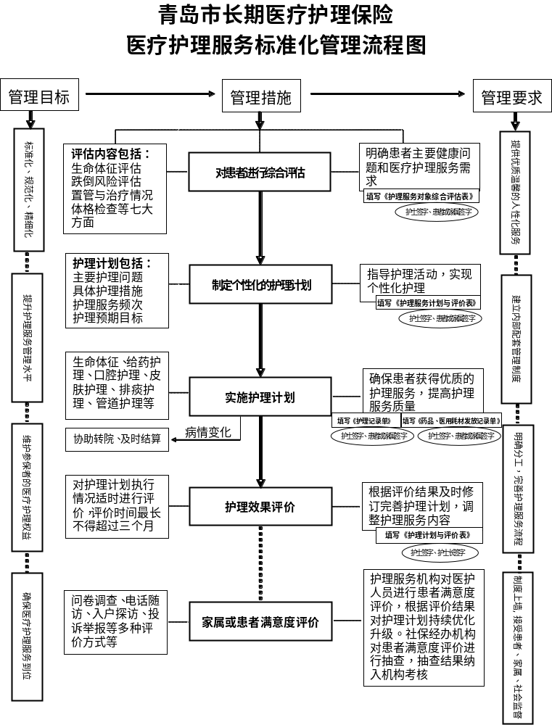

青岛市人力资源和社会保障局 2016 年 6 月 12 日印发

